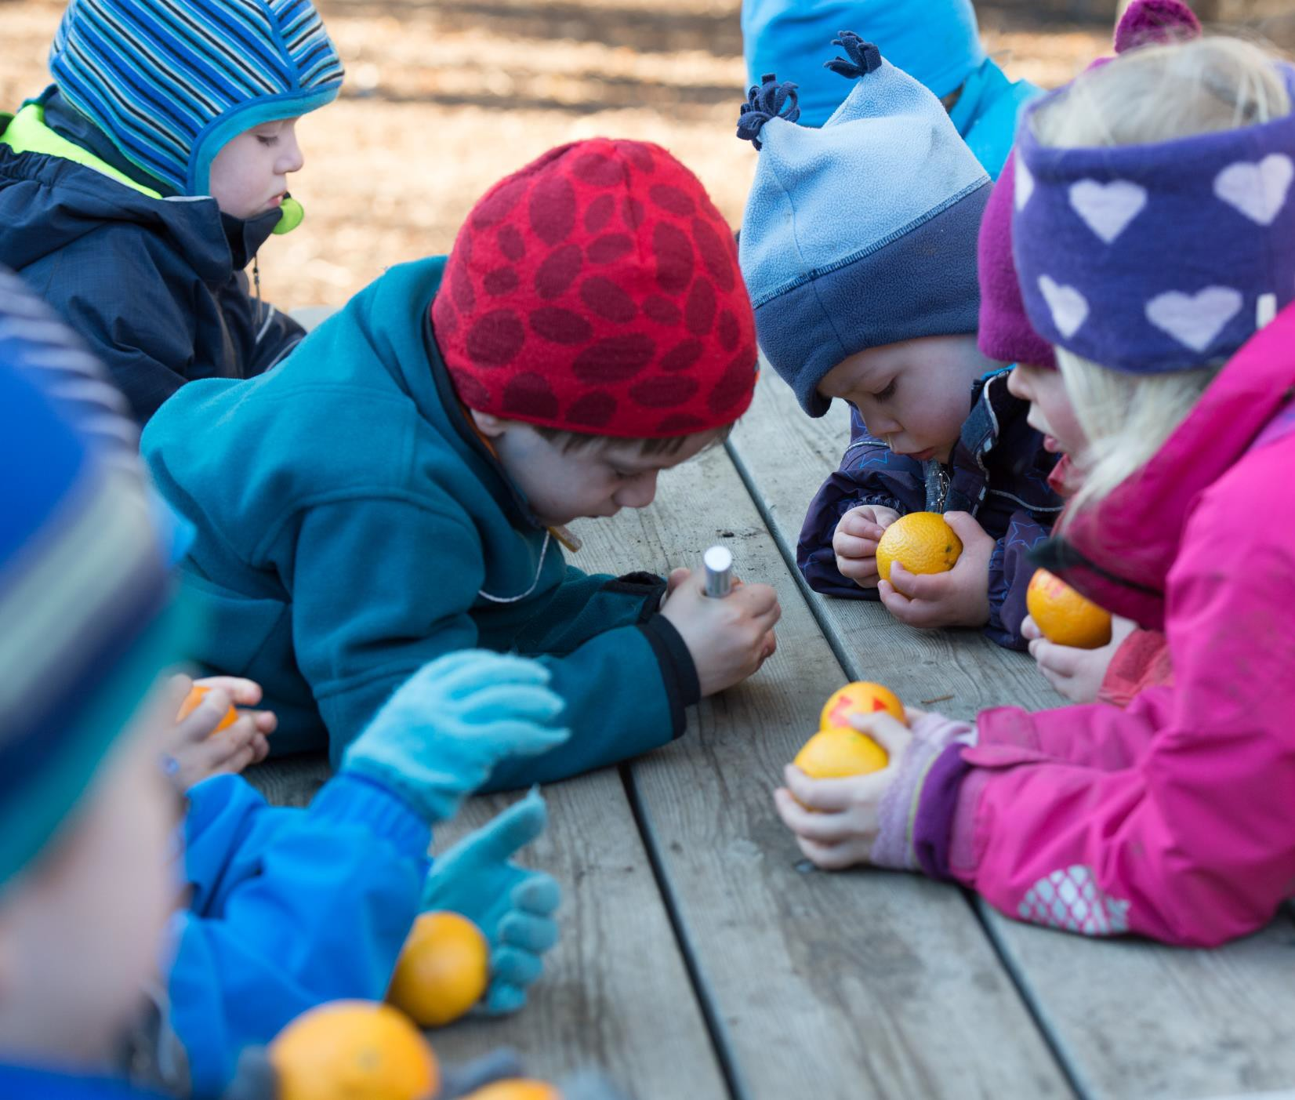

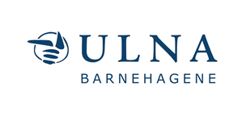
Årsplan 2023-2024
Lekeklossen Barnehage Storhammeren

Innholdsfortegnelse

- Innledning
- Lekeklossen barnehage Storhammeren – hvem er vi?

- Lovverk og styringsdokumenter

- Strategi, verdier og overordnede målsettinger for Ulna barnehagene

- Psykisk helsefremmende barnehager – Se meg, vær der for meg

- Barnehagens formål, innhold og arbeidsmåter

- Barns medvirkning
- Overganger

- Foreldremedvirkning

- Samarbeid

- Kontakt informasjon

- Kalender

Innledning

Velkommen til Lekeklossen barnehage Storhammeren

I henhold til Lov om barnehager skal hver barnehage utarbeide en årsplan for barnehagens innhold og organisering. Årsplanen viser hvordan vi jobber for omsette Rammeplanens formål og innhold til praksis, samt beskriver ULNA og den enkelte barnehages strategier, verdier og satsingsområder.

Årsplanen er et arbeidsredskap for barnehagepersonalet og fungerer som dokumentasjon på vårt faglige arbeid overfor foreldre, myndighetene, samarbeidspartnere og andre interesserte.
I tillegg til årsplanen utarbeider vi periodeplaner, månedsplaner og annen foreldreinformasjon, som dere finner på Kidplan og på barnehagens hjemmeside.

Årsplanen er fastsatt av barnehages samarbeidsutvalg.

Lekeklossen barnehage Storhammeren– hvem er vi?

Vi er en to avdelings barnehage som ligger i Storhammeren, Fyllingsdalen. Vi er en nærmiljøbarnehage hvor de fleste barna bor i området rundt barnehagen.

Barnehagen holder til i lyse fine lokaler med et romslig uteareal. Vi har skog og mark like utenfor inngjerdingen, med turområder, lekeplasser, ballbinger mm i umiddelbar nærhet.

Vi benytter oss mye av området rundt barnehagen og spesielt i skogen i umiddelbar nærhet. Vi tar ofte med oss mat på tur, eller lager mat når vi er tilbake i barnehagen. Målet vårt er at en gang i måneden tar vi en lengre tur hvor vi får oppleve blant annet ulikt kollektivtilbud, byen, lokalmiljøet, biblioteket, akvariet eller for eksempel fløyen.

Barnehagen har to avdelinger med barn i alderen 0-6 år. Vi har tre barnehagemedarbeidere og tre pedagoger, hvor to er pedagogisk ledere og en er barnehagelærer. Personalet har lang og bred erfaring så vi er en barnehage med mye kompetanse.

Vi ser på det å være to avdelinger som ganske unikt. Alle voksne blir godt kjent med både barn og foreldre, og vi opplever et godt og nært foreldresamarbeid.

Vi er en fullkost barnehage som vil si at barna får tilberedt frokost, lunsj og frukt måltid hver dag. En dag i uken har vi yoghurt for de som ønsker det. Vi har også varmlunsj en dag i uken hvor vi serverer god, sunn og variert kost.

Lovverk og styrende dokumenter

Vi har et lovverk med styrende dokumenter som skal være retningsgivende for barnehagens drift. Sammen med Ulna sine styringsdokumenter og kompetanseverktøy, samt kommunens/bydelens planer gir disse verktøyene oss retning og mening for arbeidet i barnehagen.

Barnehageloven:

https://lovdata.no/dokument/NL/lov/2005-06-17-64

Rammeplan for barnehager:

https://lovdata.no/dokument/LTI/forskrift/2017-04-24-487

FNs Barnekonvensjon:

https://www.regjeringen.no/no/dokumenter/fns-barnekonvensjon/id88078/

Veileder «Se meg, vær der for meg» og plan for forebygging og håndtering av mobbing og krenkelser i barnehagen.

http://www.ulna.no/Innhold/Side/115500

Strategi, verdier og overordnede målsettinger for ULNA- barnehagene

Vi skal gjøre barn robuste gjennom psykisk og fysisk helsefremmende arbeid. Som glødende engasjert samfunnsaktør gir vi barna det beste utgangspunktet for livsmestring.

Mål:
- Vi drifter høykvalitetsbarnehager gjennom god ledelse og kompetente medarbeidere
- Vi anerkjenner lekens egenverdi og har barnets beste i fokus til enhver tid
- Vi verdsetter den enkelte barnehages lokale identitet og et mangfold av pedagogiske konsept
- Vi er i stadig utvikling og er den foretrukne aktøren i markedet

Vår visjon: Vi griper barndommens muligheter!

ULNA- barnehagene legger grunnlag for muligheter til lek og mestring i en trygg og glad hverdag.

I vår logo viser vi Ulna-grepet, som er det første grepet i småbarnsalderen hvor hele barnets hånd griper om den voksnes trygge finger.

Våre verdier:

Verdiene våre setter rammer for hvordan ansatte, ledere og organisasjonen fremstår og ligger til grunn for de valg og vurderinger vi gjør i hverdagen. Vårt verdigrunnlag er viktig for å bygge den kulturen vi ønsker å ha i ULNA barnehagene. ​

TRYGGHET
En barnehagehverdag preget av glede, varme, anerkjennelse, respekt og likeverd.

Kjennetegn på trygghet i vår barnehage:
- Alle skal bli godt tatt imot hver dag
- Vi er nærværende voksne i barnehagen
- Alle skal ha en god lekevenn i barnehagen

ROBUSTHET
En barnehagehverdag preget av tillit, aksept, mestring, struktur og normer

Kjennetegn på robusthet i vår barnehage:
- Vi legger til rette for at alle barn får mulighet til å prøve selv
- Vi legger aktivt til rette for barns medvirkning i hverdagen
- Vi blir kjent med våre egne og andres følelser tidlig og legger til rette for uttrykkelse av dem

GLØD
En barnehagehverdag preget av engasjement, humor, nysgjerrighet, impulsivitet og interesse.

Kjennetegn på glød i vår barnehage
- Vi er engasjerte voksne som legger til rette for barns nysgjerrighet
- Vi har et godt humør og en god humor som er synlig i hverdagen
- Vi tar barns interesser på alvor og legger til rette for barns medvirkning

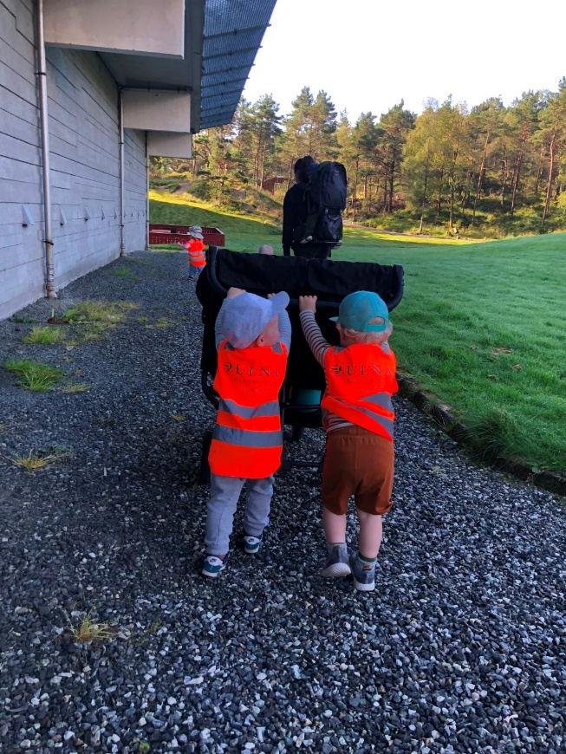

Vårt fundament:

MANGFOLD

Kulturelt mangfold ses på som en berikelse. Pedagogisk egenart, ulikhet i konsept, størrelse, beliggenhet og forutsetning skaper begeistring, tilknytning og vekst.

Barnehagen skal jobbe for å fremme respekt og mangfold i barnehagen. Vi er opptatt av alle skal føle seg sett, hørt, respektert og anerkjent uansett hvordan vi ser ut, hva vi liker, kultur, språk eller nasjonalitet. Det er også viktig at alle barn og voksne føler seg inkludert i fellesskapet som er i barnehagen. Vi skal synliggjøre den enkeltes plass og verdi, og anerkjenne for den man er.

KOMPETANSE

Kompetansehevende tiltak for alle ansatte gjennomføres i.h.h.t. kompetanseplan for ULNA barnehagene. Personalet i barnehagen har bred kompetanse og lang fartstid. Vi har pedagogisk kompetanse, samt kompetanse om barnas helse, kosthold og kulturelle uttrykksformer. Vi har evnen til å vise empati, vise omsorg og evnen til å være engasjerte i barna.

LANGSIKTIGHET

Barnehagen skal ivareta barnas behov for omsorg, lek, læring, danning og medvirkning. Vi må derfor tilpasse oss ulike måter å arbeide på for å treffe hvert enkelt barn og deres behov. Vi skal sikre at alle barn får en trygg oppvekst i barnehagen, og tilrettelegger for deres utvikling. Voksne skal vise rom for forståelse, trygghet, nærhet, samt hjelpe til å utforske, undre og oppleve mestring.

HELSEFREMMENDE

Barnehagen skal fremme helse, trivsel og gode sosiale og miljømessige forhold. Barna skal oppleve å lære å ta vare på seg selv, hverandre og naturen. Vi skal være en helsefremmende og forebyggende funksjon. Barnehagen skal oppleves som trygg og utfordrende hvor barn får oppleve vennskap, samspill, og fellesskap. Alle barn skal bli akseptert og oppleve tilhørighet i barnehagen.

Psykisk helsefremmende barnehager: Se meg- vær der for meg

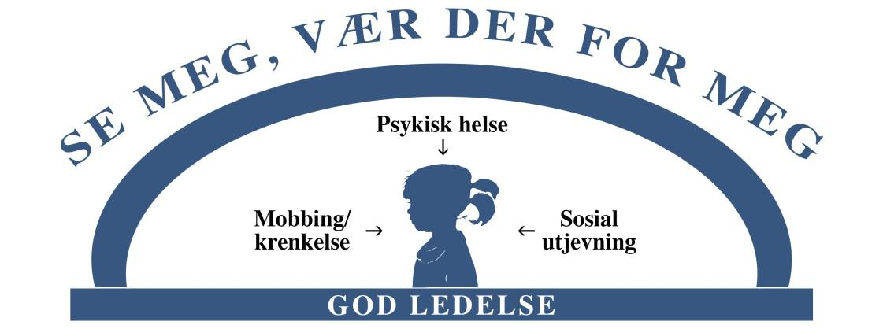

«Se meg og vær der for meg» er en satsning vi i Ulna har hatt siden 2015 og som nå er en integrert del av det faglige arbeidet i alle barnehagene. Vi arbeider målrettet for å oppnå sosial utjevning, likeverd og inkludering.
Vi skal hindre mobbing og krenkelser og bidra til at barnet får identitet og selvrespekt. Vi ser viktigheten av at alle barn skal få kjenne en mening med livet, oppleve mestring, kjenne tilhørighet og trygghet og at de skal få delta og oppleve et fellesskap.
Som del av satsingen har vi blant annet samarbeidet over tid med Stine Sofie stiftelsen.
Dette samarbeidet har gitt oss kunnskap om vold og overgrep mot barn, kunnskap om personlige faktorer som mot og vilje til å handle, og det har styrket egen tro på systemet og at det nytter å melde fra ved bekymring.
Vi bygger en organisasjonskultur hvor det er aksept for å drøfte og handle ved bekymring, og vi har fokus på eget verdisyn rundt at barn er troverdige vitner for eget liv. Barnehagen har utnevnt et “barnas verneombud”. Denne personen har sammen med barnehagens tjenesteleder ansvar for vedlikehold av arbeidet.
Fra 01.01.21 ble en endring i barnehagelovens Kap VIII iverksatt. Den omhandler krav til barnehagen om å skape et godt psykosoialt barnehagemiljø. Det skal være nulltoleranse for alle former for krenkelser, og vi har fått gode retningslinjer for håndtering ved slike hendelser.
Plan for forebygging av mobbing og krenkelser
Til hjelp i det psykisk helsefremmende arbeidet har vi utarbeidet en veileder. Denne inneholder lovkrav, fakta og definisjoner. Den gir kunnskap, tips om verktøy og metoder. Den gir støtte og veiledning til ansatte i arbeidet for å hindre og forebygge mobbing og krenkelser. Vi har i mange år samarbeidet med Styd -kommunikasjon i arbeidet med å utvikle et godt helsefremmende lekemiljø, og et inkluderende og psykososialt godt barnehagemiljø for barna. I dette arbeidet tar vi bla i bruk boken «Barn er budbringere» av Line Melvold.

Lederutvikling og kompetanseheving
Med innovativt blikk på forskning og faglig fokus bidrar Ulna til kompetanseheving og lederutvikling. Felles plandager, deltagelse på konferanser, støtte til
videreutdanning, frokostseminarer, lederdager og utviklingsprosesser er bidrag til å sikre kvaliteten i barnehagen.

De 7 psykiske helserettighetene
Ulna barnehagene vil drive helsefremmende barnehager. Ifølge psykolog Arne Holte har barnet krav på innfrielse av 7 psykiske helserettigheter for at barnehagen kan sies å være en helsefremmende bedrift. I barnehagene er disse kravene implementert som rettesnor og kjennetegn i arbeidet med å skape et miljø for god psykisk helse hvor barna blir møtt med anerkjennelse og støtte. Personalet har verdier og kunnskap som gjør at kloke grep og handlinger sørger for at barna får innfridd sine rettigheter.
- Identitet og selvrespekt (følelsen av at du er noen og at du er noe verdt)
- Mening i livet (Følelsen av at du er en del av noe større enn deg selv, at det er noen som trenger deg)
- Mestring (følelsen av at du duger til noe, det er nesten det samme hva det er – bare det er noe)
- Tilhørighet (følelsen av å kunne høre til noen – høre hjemme et sted)
- Trygghet (kunne føle, tenke og utfolde seg uten å være redd)
- Deltakelse (Følelsen av at det spiller noen rolle hva du gjør eller ikke gjør, at du betyr noe)
- Fellesskap (Følelsen av at du har noen å dele tanker, følelser og erfaringer med, som bryr seg om deg og som du vet vil passe på deg når det trengs. Du er ikke alene.)

Barnehagens formål, innhold og arbeidsmåter
Barnehagens innhold skal være allsidig, variert og tilpasset enkeltbarnet og barnegruppen. I barnehagen skal barna få leke og utfolde skaperglede, undring og utforskertrang. Arbeidet med omsorg, danning, lek, læring, sosial kompetanse og kommunikasjon og språk skal ses i sammenheng og samlet bidra til barns allsidige utvikling» Rammeplan for barnehagen 2017.

I det daglige arbeidet i barnehagen skal personalet på alle områder kunne møte barnets behov.

Barnehagen skal ivareta barnets behov for omsorg
- Alle barn og voksne skal oppleve å bli tatt godt imot når de kommer om morgningen, og få en fin avslutning når barnet hentes for dagen
- Vi blir godt kjent med barn og foresatte og utvikler et godt foreldresamarbeid
- Vi møter alle barn med åpenhet, varme og interesse, og støtter barn vil å vise omsorg for andre
- Vi er tilstedeværende og tilgjengelige voksne som støtter og anerkjenner hvert enkelt barn

Barnehagen skal ivareta barnas behov for lek
- Leken skal være en sentral plass i hverdagen så det skal gis rom for barnas lek, og legge til rette for variert lek og utforsking
- Vi organiserer rom og finner lekemateriale som inspirerer for ulike typer lek
- Leken skal være en læringsarena hvor barna opplever glede, humor og engasjement, samt en plass hvor vennskap dannes
- Vi lager ulike lystbetonte lekemiljø som skaler kreativitet

Barnehagen skal fremme danning
- Vi hjelper barna å utvikle respekt og empati for både seg selv og for andre
- Vi anerkjenner barna for den de er, og hva de bringer inn i fellesskapet, samt lærer barna å kjenne og respektere sine egne og andres grenser
- Vi støtter barnas aktivitet, engasjement og deltakelse i fellesskapet
- Vi tilrettelegger for meningsfulle opplevelser, og støtter barnas identitetsutvikling og positive selvforståelse

Barnehagen skal fremme læring
- Vi legger til rette for et inkluderende fellesskap og legger til rette for at barn kan bidra i egen og andres læring
- Vi legger til rette for gode og varierte opplevelser ute og inne
- Vi støtter og anerkjenner barnas initiativ, undring, kreativitet, nysgjerrighet og læringslyst
- Legge til rette for barnas medvirkning og interesser som fremmer læring i ulike situasjoner

Barnehagen skal fremme vennskap og fellesskap
- Vi lager et godt barnehagemiljø hvor alle føler seg som en del av et fellesskap og styrker mangfoldet i gruppen
- Godt samarbeid og lekegrupper på tvers av huset for å danne vennskap
- Hjelpe barna å sette grenser og respektere andres grenser
- Nulltoleranse for mobbing og trakassering. Vi jobber aktivt med å forebygge, stoppe og følge opp barn som eventuelt blir mobbet

Barnehagen skal fremme kommunikasjon og språk
- Alle barn og voksne skal få uttrykke sine følelser, tanker, meninger og erfaringer
- Barna skal få utforske og utvikle språkforståelse
- Vi skal ha et variert språkmiljø hvor barna får oppleve gleden ved bruk av språk og kommunikasjon med andre
- Bruke ulike formidlingsformer og tilby et mangfold ab bøker, sanger, bilder og uttrykksformer

Barnehagen som pedagogisk virksomhet

Den pedagogiske virksomheten speiler den kunnskapen vi har om barnegruppen, lokale muligheter, vår kunnskap om barns utvikling og på hvilken måte vi tar hensyn til barns medvirkning og deres interesser. Dokumentasjon synliggjør hvordan personalet arbeider for å oppfylle kravene i barnehagelov og rammeplan. Den gir informasjon om hva barnet opplever, lærer og gjør i barnehagen.

Planlegge

Planlegging gir personalet grunnlag for å tenke og handle langsiktig og systematisk i det pedagogiske arbeidet. Underveis i arbeidet hjelper planen oss til å se sammenhengen mellom aktiviteter, gjennomføring og mål.

Gjennomføre

Underveis i arbeidet hjelper planene oss til å se sammenhengen mellom aktiviteter, gjennomføring og mål. Vi har tydelige krav i Rammeplanen for barnehager som sier at vi «skal», noe som gjør at barnehagen er forpliktet til å bruke tid på planlegging, vurdering, dokumentasjon og forbedring.

Vurdere

Barnehagen skal jevnlig vurdere det pedagogiske arbeidet. Hovedmålet med vurderingsarbeidet er å sikre at alle barn får et tilbud i tråd med barnehagelov og rammeplan. Vi evaluerer arbeidet vårt hver uke på avdelingsmøter og mer dyptgående hver måned. Dette for å kunne gi et best mulig tilbud i tråd med barnehagelov og rammeplan, samt utvikle en kvalitet i bevisst retning. Hver måned vurderer vi arbeidet vårt for å finne tiltak for forbedring.

Forbedre

Vi utvikler kvalitet i en bevisst retning og det er alltid rom for forbedring. Etter evaluering setter vi tiltak hvor hvordan vi skal forbedre arbeidet vårt.

Hva fungerer bra, og hvorfor? Hva kan bli bedre, og hvordan?

Progresjon

Alle barn er forskjellige innenfor hvert sitt alderstrinn og utvikling. Med et bevisst forhold til barnets utvikling skal vi i barnehagen se etter, og sørge for at hvert barn har en progresjon i sin utvikling, sammenlignet med seg selv. Dette må vi ha kunnskap om og verktøy til å kunne dokumentere og følge opp. Konkrete progresjonsplaner for de ulike aldersgruppene kommer frem i periodeplan og månedsplan. Disse planene skal bidra til kontinuerlig progresjon for enkelt barn og for barnegruppen.

Se egen prograsjonsplan

- Barns medvirkning
Barnehagen skal ivareta barnets rett til medvirkning ved å legge til rette for og oppmuntre til at barna kan gi uttrykk for sitt syn på barnehagens daglige virksomhet

- Vi gir barna mulighet til innflytelse på hva som skal skje og hvordan det skal gjøres
- Vi lar barna velge hva de vil leke med
- Gir barna mulighet å bestemme ulike regler i barnehagen, på tur osv.
- Aktiv deltagelse i samlingsstund samt utførelse av diverse dagligdagse gjøremål.

- Overganger
Vi har gode rutiner i forbindelse med tilvenning i barnehagen og overgang til ny avdeling. Personalet sørge for at barn og foreldre får tid og rom til å bli kjent med barna og personalet når de bytter barnegruppe.

Når barnet begynner i barnehagen
Barnehagen samarbeider med foreldre og legger til rette for at barnet skal få en trygg og god start. En god og positiv start i barnehagen trygger både barn og foreldrenes tillit til personalet.

Vi tilbyr:
- Besøksdag i juni for nye barn og foreldre
- Oppstartsamtale
- Velkomstbrev
- Tilpasse tilvenningsdager ut i fra behov

Overgang innad i barnehagen
Vi sørger for at barna som skal bytte avdeling får tid og rom til å bli kjent med ny avdeling. Vi er en liten barnehage, så barna er stort sett ganske trygg på å bytte avdeling når den tid kommer.
Vi tilbyr:
- Besøksdag for foreldre og barn en ettermiddag
- Barna som skal bytte avdeling deltar i ulike aktiviteter som måltid, samling, lekegrupper
- Tett samarbeid hele året hvor de er mye på besøk hos hverandre

Overgang mellom barnehage og skole
Vi har gode rutiner i forbindelse med overgang fra barnehage til skole. Barnehagen skal i samarbeid med foreldre og skole legge til rette for at barn får en trygg og god overgang fra barnehage til skole.
Vi tilbyr:

- Plan for overgang fra barnehage til skole
- Ukentlig førskolegruppe
- Besøk av avdelingsleder til barnehagen
- Overføringsmøter ved behov

- Foreldremedvirkning
Tett samarbeid med foreldregruppen og aktiv medvirkning er viktig for å sikre et barnehagetilbud av høy kvalitet. Vi gjennomfører minimum en foreldresamtale med alle foreldre årlig, i tillegg til foreldremøte på høsten. Vi deltar årlig i Nasjonal foreldreundersøkelse i regi av UDIR og jobber aktivt med oppfølging etter denne, i tett samarbeid med foreldregruppen.

Vi benytter KidPlan som digitalt verktøy for foreldrekommunikasjon. Her registreres alt som skjer i barnehagen, informasjon og kommunikasjon med foreldre.

10.Samarbeid

SU (samarbeidsutvalget)
•SU består av en representant fra hver avdeling. Likt antall ansatte er også representert, samt tjenesteleder, som representerer eier.
Målet er at dette fremmer samarbeid mellom foreldregruppen og barnehagen. Her kan begge parter drøfte barnehagens virkemåte, drift og årsplan.
Helsestasjon
•Helsestasjonen er en rådgivende instans også for barnehager. Her kan vi i samarbeid med foreldre rådføre oss om vi har spørsmål om barnas helse og generelle utvikling.
PPT (Pedagogisk
psykologisk tjeneste)
•PPT bidrar med blant annet veiledning av personal og kompetanse i personalgruppen.
Dette gjøres når det er barn med særlige behov, eller behov for særlige tilrettelegginger. Dette gjøres i nært samarbeid med hjemmet.

Pedagogisk fagsenter
•Dette er en hjelpetjeneste knyttet til bydelen. Her kan barnehagen få veiledning til å kunne tilrettelegge på best mulig måte, for barn med særlige behov.
Barnevernet
•Barnehagen har melde- og opplysningsplikt til barnevernet. Det er viktig at det er et godt samarbeid mellom disse instansene. Barnevernet jobber for å sikre barn og unge nødvendig omsorg og hjelp,om de lever under forhold som kan skade deres helse og utvikling.
Skole

•Vi ønsker å samarbeide med de aktuelle skolene hvor førskolebarna skal starte. Om det er nødvendig informasjon som bør utveksles, gjør vi det i samarbeid med hjemmet.

11.Kontaktinformasjon

Lekeklossen Barnehage Storhammeren

Storhammeren 21, 5145 Fyllingsdalen

https://lekeklossen.barnehage.no/

Daglig leder

Linn Therese Kårdal Vonen

Tlf: 92 88 76 49 // E-post: linn.kaardal@ulna.no

Kalender

VIKTIGE DATOER
August: | Tilvenning i barnehagen
September:  11.09  Dato kommer  Uke 38: | Planleggingsdag (bhg stengt)  Foreldremøte  Høstsuppe med foreldre  Nasjonal brannvernuke
Oktober:  10.10:  24.10: | Verdensdagen for psykisk  FN dagen | Markeres i barnehagen
November:  03.11 | Planleggingsdag (bhg stengt)  BlimE-dansen
Desember:  - Desember  25.12 og 26.12 | Luciamarkering med foreldre  Barnehagen er stengt (1. og 2.juledag) | Informasjon kommer
Januar:  01.01  02.01 | Barnehagen er stengt (1.nyttårsdag)  Planleggingsdag (bhg stengt)  Aktivitetsdag med aking og grilling | Dato kommer
Februar:  06.02:  09.02 | Samefolkets dag  Felles planleggingsdag (bhg stengt)
Mars:  Rokkesokk | Vi markerer den internasjonale dagen for Downs syndrom | De som ønsker har på ulike sokker
April:  28.03-01.04 | Påskefrokost  Påskestengt i barnehagen
Mai:  01.05  08.05  09.05  10.05  17.05  20.05 | Barnehagen stengt (arbeidernes dag)  Verdensdagen for fysisk aktivitet  Barnehagen stengt (Kristi himmelfartsdag)  Planleggingsdag (bhg stengt)  Barnehagen stengt (Grunnlovsdag)  Barnehagen stengt (2.pinsedag)
Juni: | Sommerfest i barnehagen i regi av FAU | Dato kommer
Juli:  08.07-26.07 | Sommerstengt | Uke: 28,29,30

